Diagrama de arquitectura: TransportesGT
TransportesGT es una plataforma de microservicios para una empresa de transporte extraurbano. El frontend web habla solo con el API Gateway, que valida el JWT y enruta cada prefijo /v1/<servicio>/** al microservicio que corresponde. Cada microservicio es dueño de sus datos (una base PostgreSQL por servicio) y se comunica con los demás de dos formas:
- Eventos (asíncrono): la vía principal. Cada servicio publica sus cambios en el broker con un outbox transaccional, y los demás mantienen sus propias proyecciones consumiéndolos de forma idempotente.
- REST (síncrono): solo donde se necesita una respuesta inmediata: cobrar en la cartera y dos validaciones entre servicios.

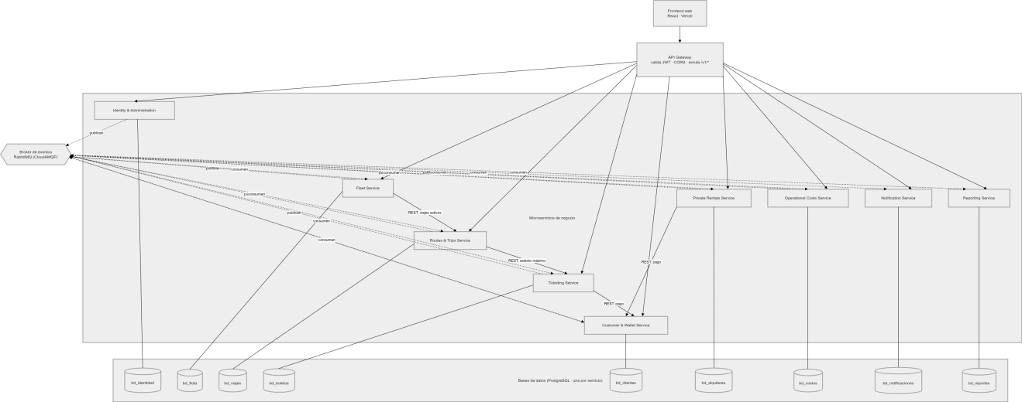

Responsabilidades
Servicio | Responsabilidad
Identity & Administration | Usuarios, roles, sucursales, inicio de sesión (emite el JWT) y enlaces de contraseña
Fleet Service | Buses y choferes: estado operativo, licencias, kilometraje y fotos
Routes & Trips Service | Rutas, programación de viajes y registros inmutables de salida y llegada
Ticketing Service | Venta de boletos en línea y en mostrador, asientos, PDF con QR y abordaje
Customer & Wallet Service | Perfil comercial del cliente (NIT) y cartera digital: recargas, pagos y reembolsos
Private Rentals Service | Solicitud, cotización, pago y seguimiento de alquileres de buses
Operational Costs Service | Depreciación, gastos de taller y costos de cada viaje (combustible, depreciación y salario)
Notification Service | Correos de confirmación, enlaces de contraseña y avisos de vencimiento de licencia
Reporting Service | Proyecciones de lectura y los 12 reportes (JSON y PDF con JasperReports)

Comunicación síncrona (REST)
Desde | Hacia | Para qué
Ticketing | Customer & Wallet | Cobrar la compra en línea (POST/GET /cartera/pagos)
Private Rentals | Customer & Wallet | Cobrar el alquiler en línea (POST/GET /cartera/pagos)
Fleet | Routes & Trips | Revisar viajes activos antes de desactivar un bus o chofer (GET /viajes/activos)
Routes & Trips | Ticketing | Revisar el asiento máximo vendido antes de cambiar el bus (asiento-maximo)

Notas
- Productores y consumidores: Notification y Reporting solo consumen eventos. Identity solo publica.
- Alquiler -> viaje: Rentals y Trips se coordinan por eventos, no por REST. AlquilerConfirmado crea el viaje en Trips, y Trips responde con ViajeProgramado/Actualizado/Eliminado y LlegadaRegistrada.
- Detalle de cada servicio: el catálogo de eventos (catalogo-eventos-es-v4.md) y los manuales técnicos (manual-tecnico-*.md, con tablas, componentes y despliegue).

Diagrama de despliegue: TransportesGT
TransportesGT corre en producción así:
- Frontend: Vercel.
- Backend: Google Cloud, proyecto unimarketcunoc.
  - Cada microservicio y el API Gateway son un servicio de Cloud Run con su propia imagen.
  - Cada servicio tiene su propia instancia de Cloud SQL (PostgreSQL) con su base.
- Servicios externos:
  - RabbitMQ: CloudAMQP.
  - Correo: Gmail SMTP.
  - Fotos de flota: un bucket de Cloud Storage.
- Despliegue automático: cada merge a main dispara Cloud Build, que construye la imagen, la guarda en Artifact Registry y actualiza el servicio en Cloud Run.

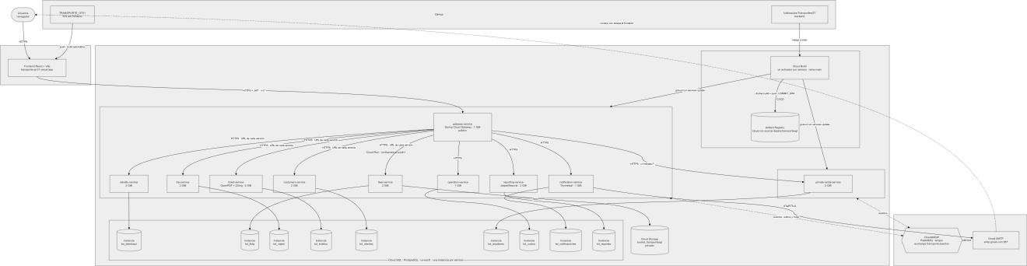

Nodos de despliegue
Nodo | Tecnología | Detalle
Frontend | Vercel | Build automático en cada push al fork TRANSPORTE_GT01. Sus variables VITE_*_API_URL (una por servicio) apuntan todas al gateway (<gateway>/v1/<servicio>)
API Gateway | Cloud Run, northamerica-south1 | Única entrada prevista. Valida el JWT, aplica CORS (incluye el dominio de Vercel) y enruta /v1/<servicio>/** a la URL de Cloud Run de cada servicio. No guarda estado
Microservicios | Cloud Run, northamerica-south1 | 8 servicios Spring Boot 4 (Java 21), 1 vCPU, min 1 y max 1 instancia
Alquileres | Cloud Run, europe-west1 | Único servicio en otra región. Llega a Cloud SQL y a Cartera por internet, igual que los demás
Bases de datos | Cloud SQL PostgreSQL, us-east1 | Una instancia por servicio, cada una con su base (bd_identidad, bd_flota, ...). Cada servicio se conecta solo a la suya por la socket factory de Cloud SQL
Broker | CloudAMQP (RabbitMQ) | Conexión amqps://. Exchange transporte.eventos, una cola por consumidor y productor, con su DLQ
Fotos | Cloud Storage | bucket_transportesgt, privado y con acceso uniforme. Solo Flota lo usa (roles/storage.objectAdmin)
Correo | Gmail SMTP | Puerto 587 con STARTTLS y contraseña de aplicación. Solo Notificaciones lo usa
CI/CD | GitHub, Cloud Build y Artifact Registry | Un activador rmgpgab-<servicio> por servicio sobre ^main$, algunos con filtro de carpeta. Construye <Servicio>/Dockerfile, sube la imagen etiquetada con el commit y actualiza el servicio

Servicios de Cloud Run
Servicio | Prefijo en el gateway | Región | Memoria | Particularidades
gateway-service | : | northamerica-south1 | 1 GiB | Público; reenvía multipart/form-data sin tocarlo
identity-service | /v1/identity | northamerica-south1 | 2 GiB | Emite el JWT; job de enlaces de contraseña
fleet-service | /v1/fleet | northamerica-south1 | 2 GiB | Fotos en Cloud Storage
trip-service | /v1/trips | northamerica-south1 | 2 GiB | Consulta asiento-maximo a Boletos
ticket-service | /v1/tickets | northamerica-south1 | 2 GiB | PDF con QR; cobra en Cartera; job de recuperación de compras
customers-service | /v1/customers | northamerica-south1 | 2 GiB | Cartera: cobros de Boletos y Alquileres
operation-service | /v1/costs | northamerica-south1 | 1 GiB | Costos operativos
notification-service | /v1/notifications | northamerica-south1 | 1 GiB | Gmail SMTP; job de avisos de licencia
reporting-service | /v1/reports | northamerica-south1 | 2 GiB | JasperReports (java.awt.headless); tarda unos 90 s en arrancar
private-rental-service | /v1/rentals | europe-west1 | 2 GiB | Cobra en Cartera

Aspectos comunes
- Imagen: Dockerfile en dos etapas. Primero maven:3.9-eclipse-temurin-21 compila; luego una imagen JRE 21 ejecuta app.jar.
- Configuración: por variables de entorno en Cloud Run.
  - Todos los servicios: SPRING_PROFILES_DEFAULT=prod, SPRING_DATASOURCE_*, RABBITMQ_URL, SERVER_PORT=8080 y JWT_SECRET. JWT_SECRET tiene el mismo valor en todos.
  - Llamadas entre servicios: CLAVE_INTERNA.
- Esquema: Flyway migra al arrancar y Hibernate solo valida. Las migraciones ya aplicadas en la nube no se tocan; los cambios van en una versión nueva.
- Instancias: exactamente una por servicio. Escalar sería seguro, porque el outbox y evento_procesado hacen idempotente el consumo de eventos.
- CPU: hoy se asigna solo durante las peticiones, que es el valor por defecto.
  - Los consumidores de RabbitMQ y los jobs @Scheduled necesitan CPU aunque no haya tráfico. Hay jobs en Identidad, Boletos, Notificaciones y Alquileres.
  - Para esos servicios conviene --no-cpu-throttling.
- Cuenta de servicio: todos usan la de Compute por defecto, 404659320761-compute@developer.gserviceaccount.com.
- Acceso: hoy todos los servicios son públicos (ingress=all) y los datos los protege el JWT. Lo pendiente es dejar público solo el gateway: IAM de invocación en los demás servicios y un token de identidad de Google enviado desde el gateway.
- Salud: /v1/<prefijo>/actuator/health (liveness y readiness). En el gateway es /actuator/health.

Entorno local
TransportesGT/infra/docker-compose.yml levanta PostgreSQL y RabbitMQ en contenedores. Los servicios se arrancan con run-services.sh y se detienen con stop-services.sh. El detalle de cada servicio está en su manual técnico (manual-tecnico-*.md, sección "Diagrama de despliegue").

